Trene på ski?

  - Mange glade og gode skiløpere
Salangen IF-ski ønsker at flest mulig skal bli glad i å gå på ski. Vil du bli med å trene sammen med oss denne høsten og vinteren? Vi starter årets treninger inne i idrettshallen onsdag 09.10 kl 18:15

SIF-ski sesongen 2019-2020
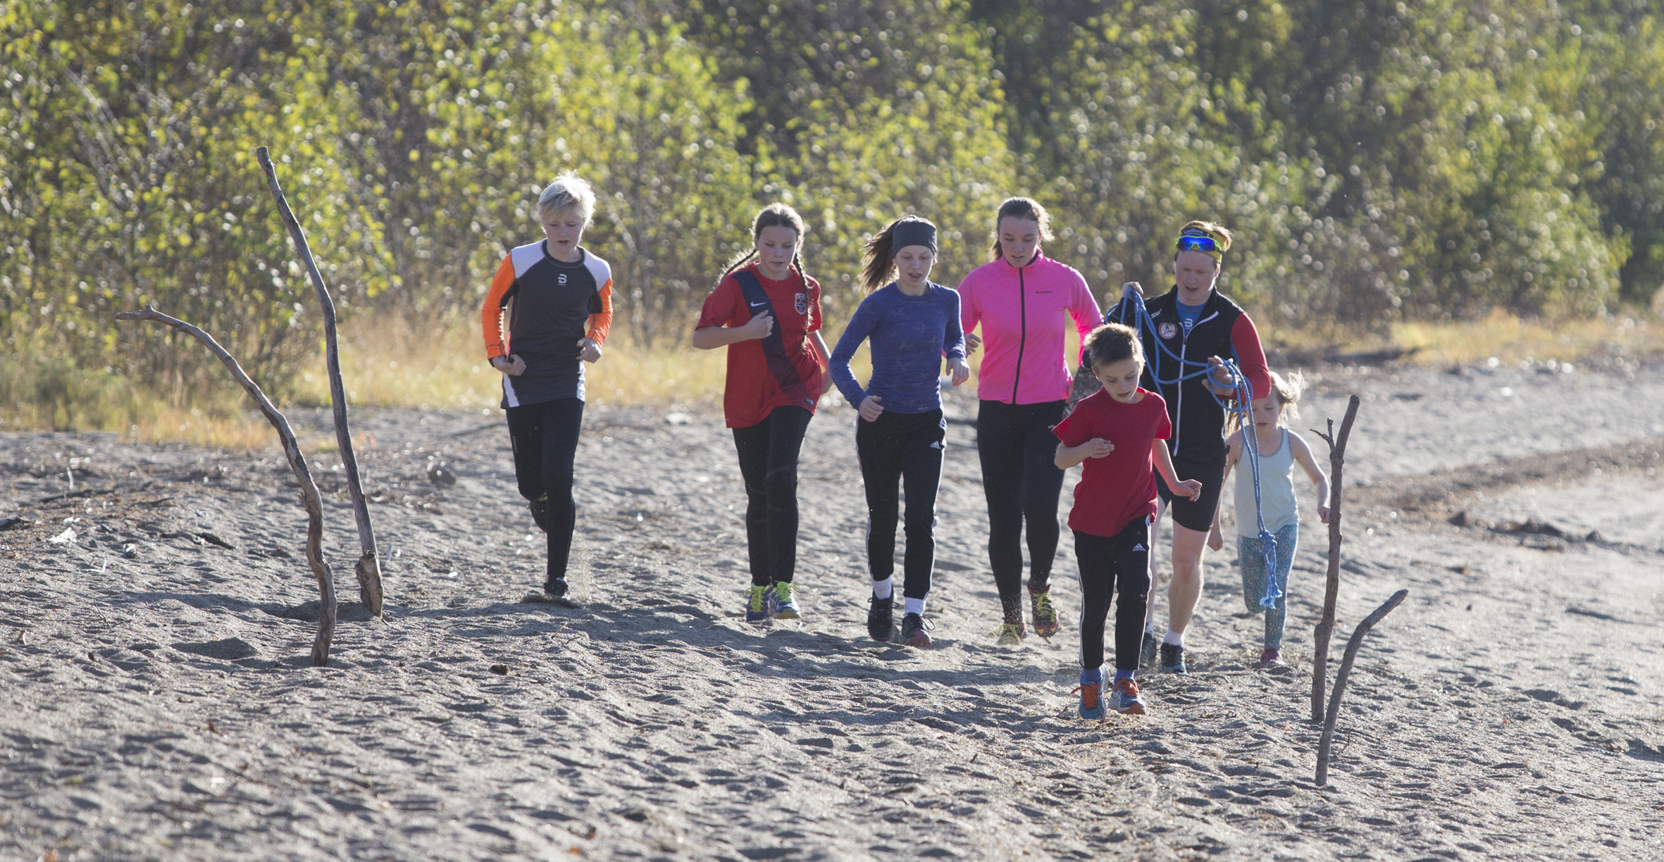

Oppstartsamling
Det blir hjemmesamling helga 25-27 oktober. Da skal vi trene inne og ute, leke, spise og ha det sosialt sammen. Følg med på facebooksidene til SIF-SKI for mer detaljert program.

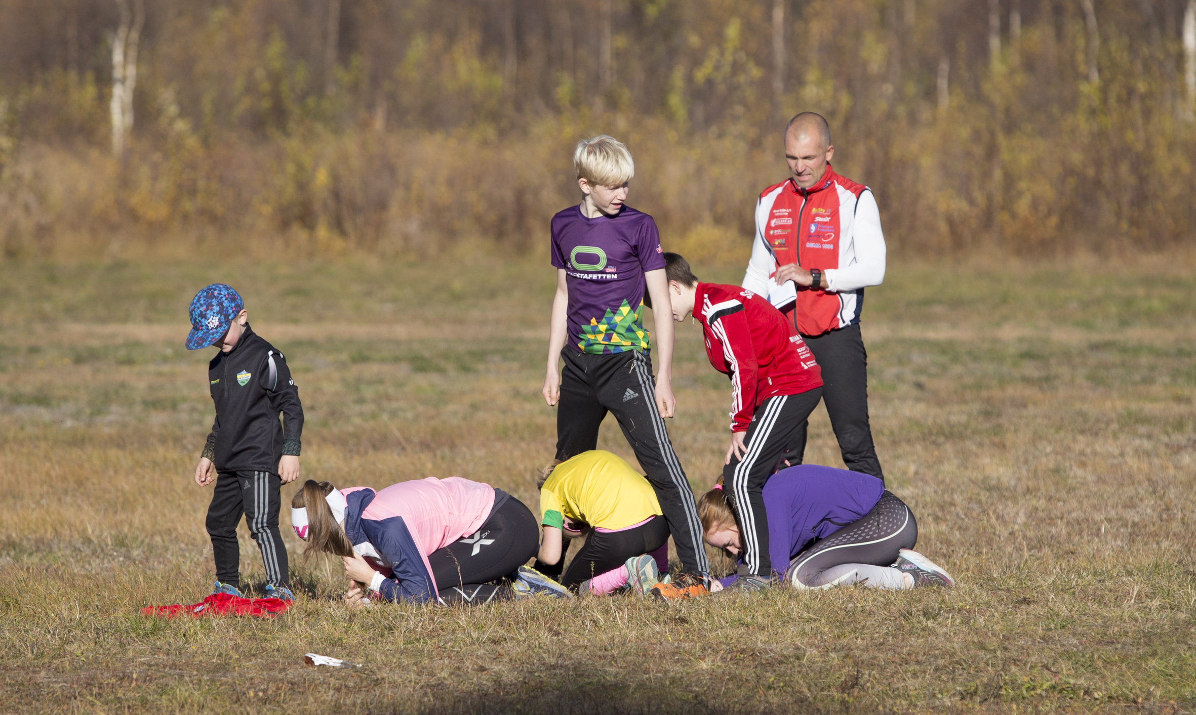

Treninger
Det blir treninger for alle gruppene hver onsdag kl 18:15-19.30 i idrettshallen frem til snøen kommer. Gruppe 2 (fra 10 år) har også trening ute hver mandag kl 18:00-19:15. Gruppe 3 (13-16 år) trener i tillegg ute fredager kl 14:15-15:15. Etter jul vil alle treningene foregå ute. Hvis det er snø blir treningene i lysløypa i Seljeskogen. Vi starter sesongens innetreninger onsdag 09.10.

Kontaktinformasjon:
Facebook: SIF SKI, Hjemmeside: www.sifski.no, Leder SIF-ski: Tor-Ove Talseth

